- 多类情况3（多类情况2的特例）
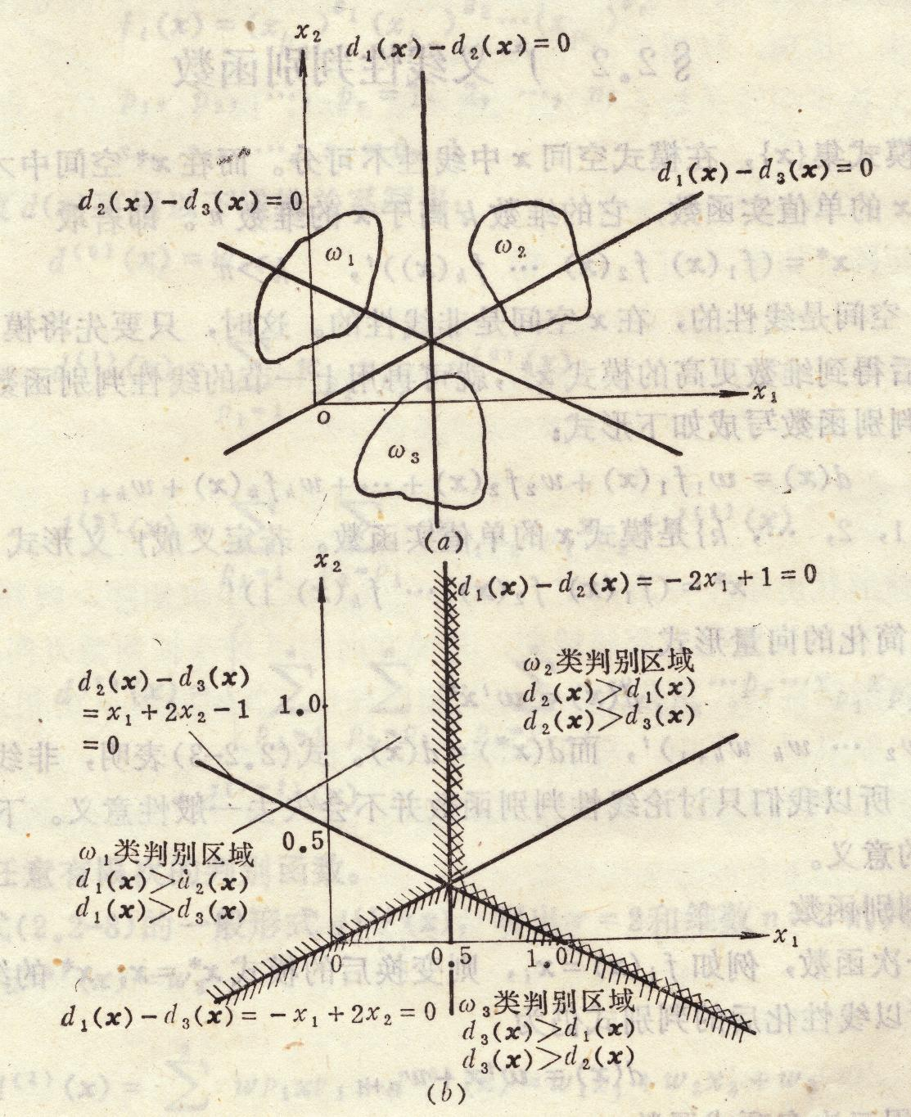
这是没有不确定区域的ω_{i}/ω_{j}两
分法。假若多类情况2中的d_{ij}可分解
成：d_{ij}(x) = d_{i}(x) - d_{j}(x) = (w_{i} – w_{j})^{T}x，
则d_{ij}(x)>0相当于d_{i}(x)>d_{j}(x)，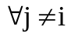，
这时不存在不确定区域。此时，对M
类情况应有M个判别函数：
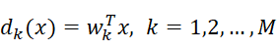
即d_{i}(x)>d_{j}(x)，，i, j = 1,2,…,M，
则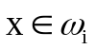，也可写成，若
d_{i}(x)=max{d_{k}(x), k=1,2,…,M}，则。
该分类的特点是把M类情况分成M-1个两类问题。

例：设有一个三类问题的模式分类器，其判别函数为：
d₁(x)= -x₁ + x₂，d₂(x)= x₁ + x₂ - 1，d₃(x)= -x₂
属于ω₁类的区域应满足d₁(x)>d₂(x)且d₁(x)>d₃(x)，ω₁类的判别界面为：
d₁₂(x)= d₁(x)-d₂(x) = -2x₁ + 1 = 0
d₁₃(x)= d₁(x)-d₃(x) = -x₁ + 2x₂ = 0
属于ω₂类的区域应满足d₂(x)>d₁(x)且d₂(x)>d₃(x)，ω₂类的判别界面为：
d₂₁(x)= d₂(x)-d₁(x) = 2x₁ - 1 = 0，可看出d₂₁(x)=-d₁₂(x)
d₂₃(x)= d₂(x)-d₃(x) = x₁ + 2x₂ - 1= 0
同理可得ω₃类的判别界面为：
d₃₁(x) = -d₁₃(x) = x₁ - 2x₂ = 0
d₃₂(x) = -d₂₃(x) = -x₁ - 2x₂ + 1= 0
若有模式样本x=(1, 1)^{T}，则：d₁(x) = 0，d₂(x) = 1，d₃(x) = -1
从而：d₂(x)>d₁(x)且d₂(x)>d₃(x)，故